МИНИСТЕРСТВО ОБРАЗОВАНИЯ И НАУКИ РОССИЙСКОЙ ФЕДЕРАЦИИ

Федеральное автономное бюджетное образовательное учреждение высшего образования

Севастопольский государственный университет

кафедра Информационных систем

**Лисянский Александр Игоревич**

Институт информационных технологий и управления в технических системах

курс 2 группа ИC/м-21(о)

09.04.02 Информационные системы и технологии

Лабораторная работа №6

по дисциплине «МЕТОДЫ ИССЛЕДОВАНИЯ И МОДЕЛИРОВАНИЯ ИНФОРМАЦИОННЫХ ПРОЦЕССОВ И ТЕХНОЛОГИЙ»

«СРЕДА ИМИТАЦИОННОГО МОДЕЛИРОВАНИЯ ANYLOGIC. МОДЕЛЬ ФУНКЦИОНИРОВАНИЯ ПРЕДПРИЯТИЯ»

Отметка о зачёте _______________________ _____________

(дата)

Руководитель практикума

_____проф._______ ____________ _____Ю.В. Доронина__________

(должность) (подпись) (инициалы, фамилия)

Севастополь 2017

1. **Цель работы**

Закрепления навыков работы со средой имитационного моделирования Anylogic.

1. **Постановка задачи**

Предприятие имеет n1 цехов, производящих n1 типов блоков, т. е. каждый цех производит блоки одного типа. Себестоимости комплектующих блоков Cк1, Cк2,..., Скn1 . Стоимости изготовления блоков Cизг1, Cизг2,..., Сизгn1. Интервалы выпуска блоков T1, Т2,..., Тn1 – случайные. Из n1 блоков собирается одно изделие. Перед сборкой каждый тип блоков проверяется на n11 , n12, ..., nn1 соответствующих постах контроля. Длительности контроля одного блока T11, T12, ...,Tn1 случайные. Стоимости проверки блоков Cпр1, Спр2, ..., Спрn1. На каждом посту бракуется q11, q12, ..., qn1% блоков соответственно.

Забракованные блоки в дальнейшем процессе сборки не участвуют, и удаляются с постов контроля в брак. Прошедшие контроль, т. е. не забракованные блоки поступают на один из n2 пунктов сборки. На пункте сборки одновременно собирается только одно изделие. Сборка начинается только тогда, когда имеются все необходимые n1 блоков различных типов. Время сборки Tc случайное. Стоимость сборки одного изделия Cсб. После сборки изделие поступает на один из n3 стендов выходного контроля. На одном стенде одновременно проверяется только одно изделие. Время проверки Tп случайное.

Стоимость проверки одного изделия Cк. По результатам проверки бракуется q2% изделий. В таком изделии с вероятностью q3% могут быть забракованы m блоков. Вероятности порядковых номеров из 1...n1 Рбл1...Рблn1 соответственно.

Забракованное изделие направляется в цех сборки, где нерабо-тоспособные блоки заменяются новыми. Время замены Tзамi случайное. Стоимость замены i-го блока Cзамi . После замены блоков изделие вновь поступает на один из стендов выходного контроля.

Прошедшее стенд выходного контроля изделие поступает в отдел приёмки. Время приемки Тпр одного изделия случайное. Стоимость приемки одного изделия Сп. По результатам приёмки бракуется q4 % изделий, которые направляются вновь на стенд выходного контроля. Принятые приёмкой изделия направляются на склад предприятия.

n1 = 4; T1 = 19; T2 = 11;T3 = 15; T4 = 18;

Ck1 = 35; Ck2 = 32; Ck3 = 43; Ck4 = 48;

Cизг1 = 35; Cизг2 = 27; Cизг3 = 36; Cизг4 = 37;

n11 = 2; n12 = 2; n13 = 2; n14 = 2; T11 = 12; T12 = 16; T13 = 21; T14 = 17;

Спр1 = 12; Спр2 = 23; Спр3 = 32; Спр4 = 28;

q11 = 0,02; q12 = 0,03; q13 = 0,04; q14 = 0,06;

n2 = 2; Tc = 22; Ссб = 67; n3 = 2; Tп = 26; Ck = 74; q2 = 0,05;

m = 1; Pk1 = 1; Pбл1 = 0,25; Pбл2 = 0,25; Pбл3 = 0,25; Pбл4 = 0,25;

Тзам1 = 12; Тзам2 = 15; Тзам3 = 12; Тзам4 = 21;

Сзам1 = 34; Сзам2 = 46; Сзам3 = 38; Сзам4 = 54;

n4 = 2; Tпр = 18; Сп = 53; q4 = 0,15.

Интервалы времени между выпусками блоков, время контроля блоков и изделий, сборки и приема изделий подчинены экспоненциальному закону.

1. **Разработка модели**

В ходе выполнения лабораторной работы была разработана модель AnyLogic. Графическое изображение модели представлено на рисунке 1.

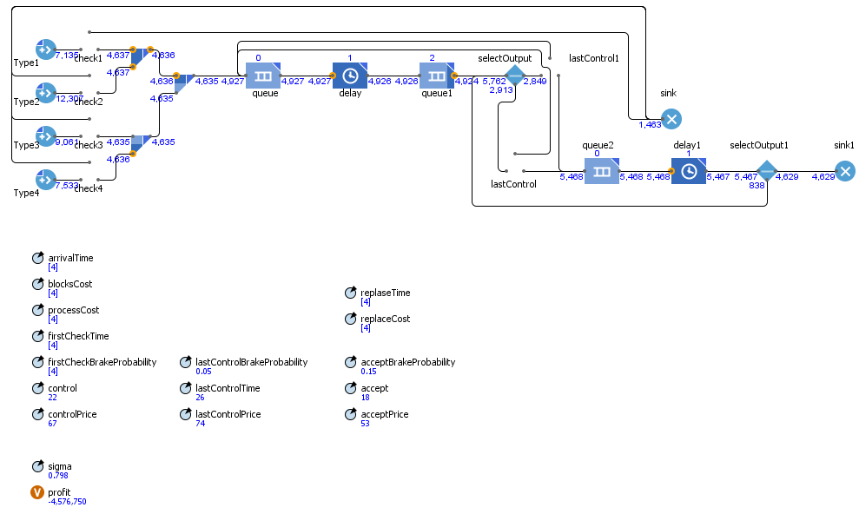

Рисунок 1 – Графическое изображение модели

Модель содержит четыре источника деталей разных типов. При введении детали в модель её стоимость прибавляется к общей стоимости. Параметры одного из источников представлены на рисунке 2.

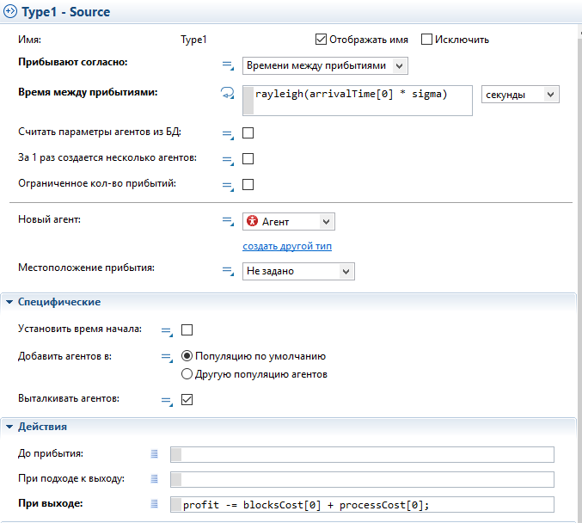

Рисунок 2 – Параметры источника

После введения в систему детали проходят две точки контроля, состоящих из очереди, задержки (симулирующей время контроля), при прохождении которого стоимость контроля прибавляется к результирующей, и блока выбора (результата контроля), который отбрасывает деталь с заданной вероятностью. Параметры этих блоков представлены на рисунках 3-5.

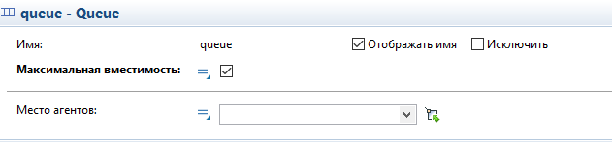

Рисунок 3 – Параметры очереди к блоку задержки, симулирующей контроль

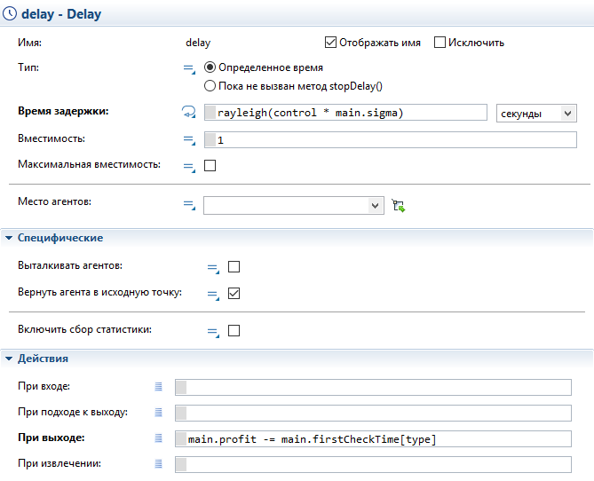

Рисунок 4 – Параметры блока задержки, симулирующей контроль

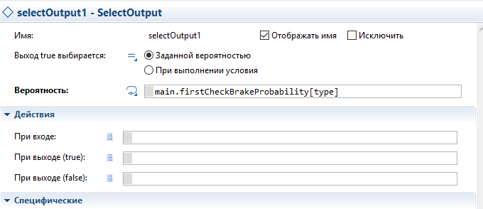

Рисунок 5 – Параметры блока выбора направления по результатам контроля

После прохождения контроля имеется блок выбора, отбирающий необходимые детали для замены неисправных устройств, если необходимо.

Далее выполняется сборка устройства. Для этого используется 2 блока сборки, очередь и блок задержки, моделирующий процесс сборки. Блок задержки также выполняет увеличение суммарной стоимости. Параметры блока задержки представлены на рисунке 6.

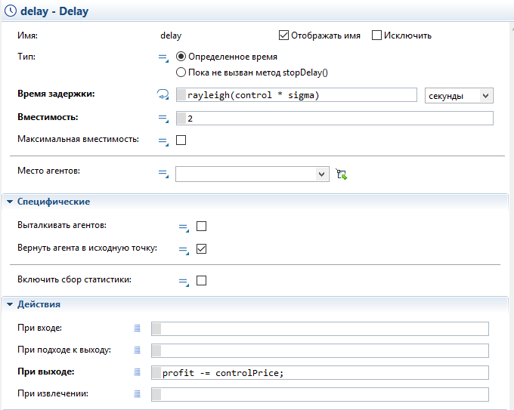

Рисунок 6 – Параметры блока задержки, моделирующего процесс сборки

После этого устройство попадает в очередь и блок, моделирующий контроль и прибавляющий к суммарной стоимости стоимость контроля. Его параметры представлены на рисунке 7.

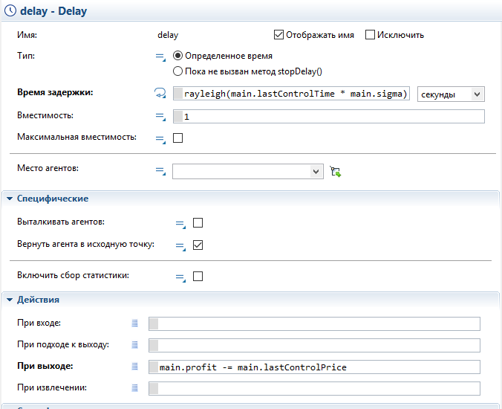

Рисунок 7 – Параметры блока задержки, моделирующего процесс контроля

По результатам контроля устройство или проходит на пункт приёмки либо происходит замена одного из блоков устройства, его последующая сборка и отправка обратно на пункт контроля.

Параметры блока выбора представлены на рисунке 8.

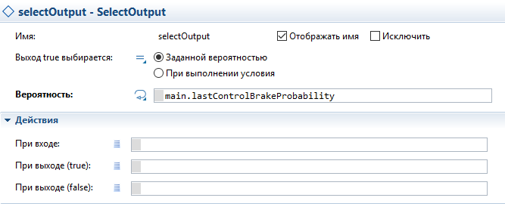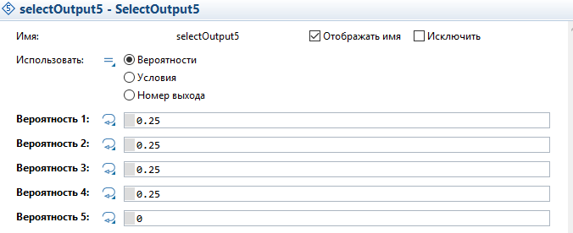

Рисунок 8 – Параметры блока выбора

Замена устройства моделируется очередью и задержкой моделирующей замену и добавляющей её стоимость к общей. Очередь запрашивает детали у описанного ранее блока выбора. Запрос происходит посредством переменных количества необходимых деталей. После замены заявка отправляется обратно на пункт сборки.

Параметры блока замены представлены на рисунке 9.

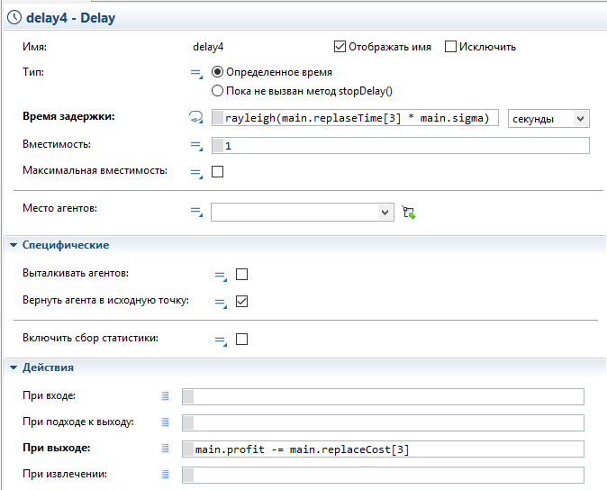

Рисунок 9 – Параметры блока замены

В случае прохождения контроля заявка отправляется на пункт приёмки, моделируемый задержкой. Стоимость приемки включается в общую при прохождении заявки. Параметры блока задержки, моделирующего приёмку, представлены на рисунке 10.

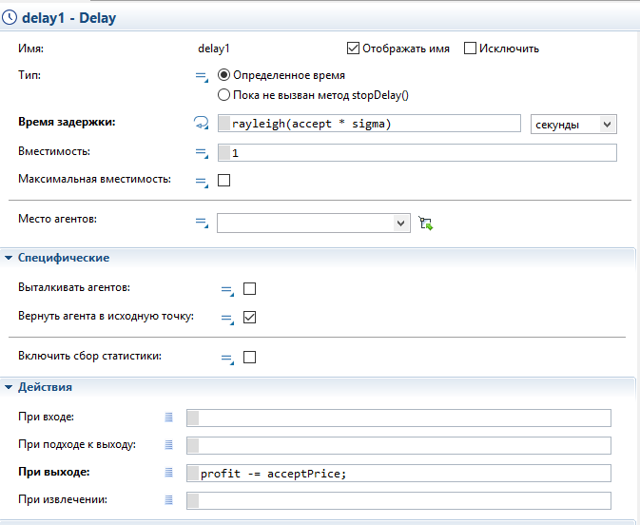

Рисунок 10 – Параметры блока задержки, моделирующего приёмку

По результатам приёмки устройство принимается (выходит из модели) либо возвращается к очереди на пункт контроля. Параметры блока выбора представлены на рисунке 11.

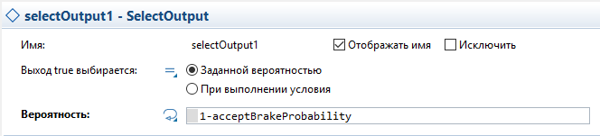

Рисунок 11 – Параметры блока выбора

1. **Проведение эксперимента**

В ходе эксперимента были зафиксированы все параметры, кроме исследуемых – времени между прибытиями деталей. По первому прогону модели (изображён на рисунке 1) видно, что очереди заполняются только на участках контроля. Это происходит из-за того, что детали поступают и проверяются не равномерно, а для сборки необходимо иметь детали всех типов.

Было проведено исследование влияния среднего времени поступления деталей каждого типа на количество собранных устройств. Результаты исследований представлены в таблицах 1-4.

Таблица 1 – Результаты исследования влияния среднего времени поступления деталей первого типа на количество собранных устройств

|  |  |
| --- | --- |
| Среднее время поступления деталей первого типа | Количество собранных устройств |
| 18 | 4598 |
| 19 | 4625 |
| 20 | 4650 |
| 21 | 4672 |

Таблица 2 – Результаты исследования влияния среднего времени поступления деталей второго типа на количество собранных устройств

|  |  |
| --- | --- |
| Среднее время поступления деталей второго типа | Количество собранных устройств |
| 10 | 4503 |
| 11 | 4625 |
| 12 | 4715 |
| 13 | 4805 |

Таблица 3 – Результаты исследования влияния среднего времени поступления деталей третьего типа на количество собранных устройств

|  |  |
| --- | --- |
| Среднее время поступления деталей третьего типа | Количество собранных устройств |
| 14 | 4593 |
| 15 | 4625 |
| 16 | 4662 |
| 17 | 4744 |

Таблица 4 – Результаты исследования влияния среднего времени поступления деталей четвёртого типа на количество собранных устройств

|  |  |
| --- | --- |
| Среднее время поступления деталей четвёртого типа | Количество собранных устройств |
| 17 | 4567 |
| 18 | 4625 |
| 19 | 4634 |
| 20 | 4704 |

Количество собранных устройств достигает своего максимума в том случае, если уменьшается время ожидания всех необходимых для сборки деталей. Увеличение устройств с увеличением времени между поступлениями связано с тем, что детали данного типа меньше простаивают в очереди. Уменьшение с дальнейшим увеличением времени происходит из-за того, что остальные детали ожидают деталь данного типа.

Следовательно, максимального эффекта можно добиться, сравняв времена поступления и контроля деталей для всех типов.

**Вывод:**

В ходе выполнения лабораторных работ закреплены навыки работы со средой имитационного моделирования Anylogic. Построена модель функционирования предприятия. Проведено исследование влияния среднего времени поступления деталей каждого типа на количество собранных устройств. Максимальной производительности можно добиться, сравняв среднее время поступления и контроля деталей всех типов.